ФЕДЕРАЛЬНОЕ АГЕНТСТВО ЖЕЛЕЗНОДОРОЖНОГО ТРАНСПОРТА
Федеральное государственное бюджетное образовательное учреждение
высшего профессионального образования
"Московский государственный университет путей сообщения»
НИЖЕГОРОДСКИЙ ФИЛИАЛ МИИТ
(МГУПС (МИИТ))

МЕТОДИЧЕСКАЯ РАЗРАБОТКА
ОТКРЫТОГО УРОКА
Тема: Системы счисления. Работа с системами счисления
для студентов 1 курса всех специальностей.

Выполнил: преподаватель
И.А. Додонова

2015 г.
одобрено  Цикловой комиссией  Общетехнических дисциплин  Протокол № 1  От " 7 " сентября 2015г.  Председатель комиссии  Г.Н. Акимова | Составлено в соответствии с  Государственными требованиями к минимуму  Содержания и уровню подготовки выпускника  По дисциплине Информатика и ИКТ

Методическая разработка. НЖТ, Н. Новгород, 2015 год. –19 стр.
Составитель: преподаватель И.А. Додонова

Методическая разработка предназначена для проведения занятия по дисциплине Информатика и ИКТ всех специальностей.

План урока
По дисциплине: Информатика и ИКТ
Тема: Системы счисления. Работа с системами счисления.
Группа: ННЭС – 111
Дата:11.09.2015 г.
Цели урока: Познакомить учащихся с понятием система счисления, развитием систем счисления от буквенных до позиционных.
Задачи урока:
- обучающие
- познакомить учащихся с историей возникновения и развития систем счисления, дать классификацию систем счисления.
- ввести новые понятия по теме урока,
- дать представление о позиционной и непозиционной системах счисления, указать на основные преимущества и недостатки этих систем счисления.
-развивающие
- развивать познавательный интерес учащихся,
- развивать умения анализировать, сравнивать, выделять главное, приводить примеры,
- развитие внимания, восприятия, познавательного интереса у учащихся, умения обобщать и сравнивать;
- формирование ключевых компетенций, а также активизация творческой деятельности учащихся.
-воспитательные
- научить воспринимать компьютер как инструмент информационной деятельности человека,
- воспитывать самостоятельность, аккуратность, трудолюбие,
- научить отстаивать свою точку зрения
Тип урока: Урок формирования новых знаний.
Форма занятия учащихся: Фронтальная, индивидуальная, самостоятельная.
Необходимое техническое оборудование:
- Компьютер,
- проектор,
- доска

План урока
1. Организационный момент урока 5
2. Актуализация знаний учащихся 5
Введение 5
3. Изучение нового материала 5
История возникновения системы счисления 5
Двоичная система счисления 8
Алгоритм перевода из десятичной СС в двоичную СС: 8
Алгоритм перевода из двоичной СС в десятичную СС: 9
Арифметические операции 11
Восьмеричная система счисления 11
Алгоритм перевода из восьмеричной СС в десятичную. 12
Алгоритм перевода из десятичной СС в восьмеричную СС 13
Шестнадцатеричная система счисления . 13
Алгоритм перевода из шестнадцатеричной СС в десятичную 15
Алгоритм перевода из десятичной СС в шестнадцатеричную СС 15
4. Закрепление нового материала 17
5. Подведение итогов урока. 19
6. Домашняя работа 19

Ход урока
Этапы урока
  - Организационный момент урока
Учитель приветствует учащихся, объявляет тему, цель и задачи урока.
  - Актуализация знаний учащихся

Введение
Пифагорийцы говорили: “Всё есть число”. Вы согласны с этим утверждением?
Почему люди разных стран говорят на разных языках, а считают одинаково? Это связано с торговыми расчётами. Еще в древности при покупке и продаже разных товаров люди пришли к выводу, что считать и записывать количество товаров удобней одинаково, так как это значительно облегчает вычисления, поэтому, сегодня мы должны узнать, а как же люди считали в древности?

3. Изучение нового материала

История возникновения системы счисления
Люди научились считать еще в незапамятные времена. Сначала они просто различали один предмет перед ними или нет. Если предмет был не один, то говорили «много». Постепенно появилось слово для обозначения двух предметов. Счет парами очень удобен.
Наиболее древней и простой «счетной машиной» издавна являются пальцы рук и ног. И даже в наше время еще пользуются этим «счетным прибором», который всегда при нас. На пальцах можно решать примеры не только в пределах десяти. В древние времена люди ходили босиком. Поэтому они могли пользоваться для счета пальцами как рук, так и ног.
Записывали числа поначалу совсем просто: делали зарубки на куске дерева или кости. На этой кости тридцать тысяч лет назад сделаны нарезки, они показывают, что уже тогда наши предки умели не только считать, но и записывать результаты счета!
Когда понадобилось записывать большие числа, то для пятерок и десяток стали придумывать новые знаки. Вот как египтяне записывали число 324:
Запомнить большие числа трудно, поэтому к «счетной машине» рук и ног добавляли механические приспособления. Веревочные счеты с узелками применялись и в России, и во многих странах Европы. Это были первые счетные приборы, которые, в конце концов, привели к образованию различных систем счисления.
Итак, числа записываются с использованием особых знаковых систем, которые называются системами счисления.
Давайте запишем определение систем счисления.
Система счисления – это знаковая система, в которой числа записываются по определенным правилам с помощью символов некоторого алфавита, называемых цифрами.
Все системы счисления делятся на две большие группы: позиционные и непозиционные системы счисления. (Зарисовать в тетрадь схему)
В позиционных СС количественное значение цифры зависит от ее положения в числе. (Записать в тетрадь)
Рассмотрим вначале позиционные СС, например десятичную СС (арабская СС). Число 579. Цифра 5 обозначает пять сотен, 7 – семь десятков, 9 – девять единиц.
Если поменять местами цифры, например, 5 и 7, то цифра 5 – станет обозначать пять десятков, 7 – семь сотен. (Записать пример в тетрадь)
– Как вы думаете, а в непозиционных?
– Одним из примеров непозиционных СС является римская СС (римские числа). Давайте подробнее рассмотрим, по какому принципу образуются числа в римской СС.
В римской СС числа получаются путем прибавления или вычитания. Например, число IX (9) получается путем вычитания единицы из десяти. Теперь переставим единицу слева направо, получили число XI (11) путем прибавления единицы к десяти. Таким образом, дописывая цифру справа от числа, прибавляем её, дописывая цифру слева от числа, отнимаем её. При этом количественное значение цифры от её положения в числе не изменяется. (Записать в тетрадь с слайда пример)
Запишем примеры позиционных и непозиционных СС.
Обратите внимание, что в позиционных СС основание системы равно количеству цифр (знаков в её алфавите) определяет во сколько раз различаются значения одинаковых цифр, стоящих в соседних позициях.
Двоичная система счисления
Знаменитый немецкий ученый Г.В. Лейбниц предложил еще в XVII веке уникальную и простую систему счисления. «Вычисление с помощью двоек…, сведение чисел к простейшим началам (0 и 1)».Сегодня такой способ представления информации, с помощью языка содержащего два символа 0 и 1, широко используется в технических устройствах.
Вся информация в компьютере представлена в виде двоичного кода. Компьютер переводит информацию (числовую, текстовую, графическую, звуковую, видео) в последовательность нулей и единиц. Давайте посмотрим, как можно перевести числа из привычной нам десятичной СС в двоичную СС.
Для начала рассмотрим перевод целых чисел из десятичной СС в двоичную.

Алгоритм перевода из десятичной СС в двоичную СС:
- Последовательно выполнять деление исходного целого десятичного числа и получаемых целых частных на основание системы (на 2) до тех пор, пока не получится частное, меньшее делителя, то есть меньшее 2.
- Записать полученные остатки в обратной последовательности.
6
2
3
0
12
-
6
2
26
13
2
27
-
1
1
-
2
-
2
1
1
Теперь рассмотрим обратную задачу – перевод чисел из двоичной СС в десятичную.

Алгоритм перевода из двоичной СС в десятичную СС:
- Двоичное число записать в развернутой форме.
Давайте вернемся в курс математики и вспомним, как записывается число в развернутой форме.
Запишем число 579 в десятичной СС в развернутой форме.
Мы уже с вами выяснили, что в этом числе цифра 5 означает 5 сотен, 7 – семь десятков, 9 – девять единиц. Число 579 записано в привычной для нас свернутой форме. Мы настолько привыкли к такой форме записи, что уже не замечаем, как в уме умножаем цифры числа на различные степени числа 10.
В развернутой форме записи числа такое умножение записывается в явной форме.
${\text{579}}_{\text{10}}=5_{}∗{\text{10}}^{2}+7_{}∗{\text{10}}^{1}+9_{}∗{\text{10}}^{0}$
Аналогично, и для двоичной СС. В двоичной СС основание равно 2, а алфавит состоит из двух цифр (0 и 1). Следовательно, числа в двоичной системе в развернутой форме записываются в виде суммы степеней основания 2 с коэффициентами, в качестве которых выступают цифры 0 или 1.
При переводе удобно пользоваться таблицей степеней двойки:
Таблица 1. Степени числа 2
n (степень) | 0 | 1 | 2 | 3 | 4 | 5 | 6 | 7 | 8 | 9 | 10
 | 1 | 2 | 4 | 8 | 16 | 32 | 64 | 128 | 256 | 512 | 1024

${\text{1011}}_{2}=1_{}∗2^{3}+0_{}∗2^{2}+1_{}∗2^{1}+1_{}∗2^{0}$пример:

Итак, вернемся к нашему примеру (через гиперссылку «назад») запишем число 11101001 в развернутой форме.

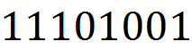
=
0
1
2
3
4
5
6
7
= 1* 2⁷+1*2⁶+1*2⁵+0*2⁴+1*2³+0*2²+0*2¹+1*2⁰=
= 1*128+1*64+1*32+0*16+1*8+0*4+0*2+1*1=
= 128+64+32+8+1=233
- Произвести вычисления.
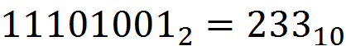

Арифметические операции
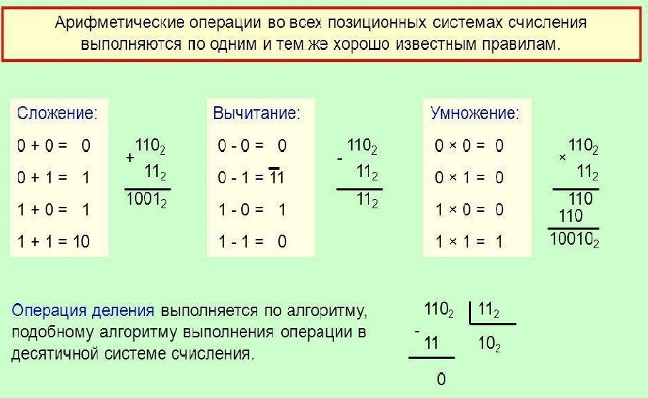
Также существует еще и восьмеричная СС. Основанием которой является 8.

Восьмеричная система счисления — позиционная целочисленная система счисления с основанием 8. Для представления чисел в ней используются цифры от 0 до 7.
Восьмеричная система чаще всего используется в областях, связанных с цифровыми устройствами.
В настоящее время восьмеричная система применяется при выставлении прав доступа к файлам и прав исполнения для участников в Linux-системах

Алгоритм перевода из восьмеричной СС в десятичную.
Таблица 2. Степени числа 8
n (степень) | 0 | 1 | 2 | 3 | 4 | 5 | 6
 | 1 | 8 | 64 | 512 | 4096 | 32768 | 262144

Пример: Число 75013₈ перевести в десятичную систему счисления.

Алгоритм перевода из десятичной СС в восьмеричную СС
Для перевода десятичного числа в восьмеричную систему его необходимо последовательно делить на 8 до тех пор, пока не останется остаток, меньший или равный 7. Число в восьмеричной системе записывается как последовательность цифр последнего результата деления и остатков от деления в обратном порядке.
Пример: Число 571₁₀ перевести в восьмеричную систему счисления.
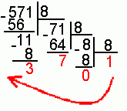

Шестнадцатеричная система счисления (шестнадцатеричные числа) — позиционная система счисления по целочисленному основанию 16.
Обычно в качестве шестнадцатеричных цифр используются десятичные цифры от 0 до 9 и латинские буквы от A до F для обозначения цифр от 10₁₀ до 15₁₀, то есть (0, 1, 2, 3, 4, 5, 6, 7, 8, 9, A, B, C, D, E, F).
Широко используется в низкоуровневом программировании и компьютерной документации, поскольку в современных компьютерах минимальной единицей памяти является 8-битный байт, значения которого удобно записывать двумя шестнадцатеричными цифрами. Такое использование началось с системы IBM/360, где вся документация использовала шестнадцатеричную систему, в то время как в документации других компьютерных систем того времени (даже с 8-битными символами, как, например, PDP-11 или БЭСМ-6) использовали восьмеричную систему.
В стандарте Юникода номер символа принято записывать в шестнадцатеричном виде, используя не менее 4 цифр (при необходимости — с ведущими нулями).
Шестнадцатеричный цвет — запись трёх компонентов цвета (R, G и B) в шестнадцатеричном виде.

Алгоритм перевода из шестнадцатеричной СС в десятичную
Для перевода шестнадцатеричного числа в десятичное необходимо его записать в виде многочлена, состоящего из произведений цифр числа и соответствующей степени числа 16, и вычислить по правилам десятичной арифметики:
При переводе удобно пользоваться таблицей степеней числа 16:
Таблица 3. Степени числа 16
n (степень) | 0 | 1 | 2 | 3 | 4 | 5 | 6
 | 1 | 16 | 256 | 4096 | 65536 | 1048576 | 16777216
Пример: Число FDA1₁₆ перевести в десятичную систему счисления.

Алгоритм перевода из десятичной СС в шестнадцатеричную СС
Для перевода десятичного числа в шестнадцатеричную систему его необходимо последовательно делить на 16 до тех пор, пока не останется остаток, меньший или равный 15. Число в шестнадцатеричной системе записывается как последовательность цифр последнего результата деления и остатков от деления в обратном порядке.
Пример: Число 7467₁₀ перевести в шестнадцатеричную систему счисления.
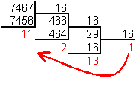
4. Закрепление нового материала
– Теперь вы умеете переводить числа десятичной СС в двоичную СС и обратно. Давайте решим два примера на закрепление ваших знаний.
Примеры для самостоятельного решения и закрепления изученного материала.
Задание № 1. Определить в какой системе счисления ведется рассказ:
«Необыкновенная девочка»
Ей было тысяча сто лет,
Она в сто первый класс ходила,
В портфеле по сто книг носила –
Все это правда, а не бред.
Когда, пыля десятком ног,
Она шагала по дороге,
За ней всегда бежал щенок
С одним хвостом, зато стоногий.
Она ловила каждый звук
Своими десятью ушами,
И десять загорелых рук
Портфель и поводок держали.
И десять темно-синих глаз
Рассматривали мир привычно…
Но станет все сейчас обычным,
Когда поймете мой рассказ
(А.Н.Стариков)
Решение:
Выпишем упомянутые в стихотворении числа: 1, 10, 100, 101,1100. Все встречаемые цифры – 0 или 1. Если предположить, что зашифровано разложение по степеням двойки, то получим:
«Ей было тысяча сто лет» – 1100 = 1 . 2³ + 1 . 2² = 8 + 4 = 12 лет
«Она в сто первый класс ходила» – 101 = 1 . 2² + 1 = 4 + 1 = 5 класс
«…пыля десятком ног» – 10 = 21 = 2 ноги
«С одним хвостом, зато стоногий» – 1 = 2⁰ = 1, 100 = 2² = 4 ноги
и т.д. разобранное число 10.
Ответ: двоичная с.с.
Задание № 2
Даны два числа: A=9D₁₆ и B=237₈. Какое из приведенных ниже чисел С в двоичной системе соответствует неравенству: A<C<B?
1) 10011010₂
2) 10011110₂
3) 10011111₂
4) 11011110₂
Задание № 3
Значение выражения 11₁₆ + 11₈ : 11₂ в двоичной системе счисления равно
1) 10100₂
2) 110111₂
3) 10101₂
4) 101101₂
Задание № 4
Двоичное число 110110 соответствует шестнадцатеричному числу
1) 36
2) 66
3) 54
4) D2
Задание № 4
Русская поговорка.
Здесь зашифрована известная русская поговорка. Прочитайте ее, двигаясь с помощью двоичных цифр в определенной последовательности.
(Ответ: ЧТО ПОСЕЕШЬ, ТО И ПОЖНЕШЬ)

5. Подведение итогов урока.
– Сегодня на уроке мы с вами провели большую работу и узнали много нового. Что для вас было новым? Что вы узнали?
Узнали, что числа записываются с использованием особых знаковых систем, которые называются системами счисления.
Все системы счисления делятся на две большие группы. Какие? (Позиционные и непозиционные).
Научились переводить числа из десятичной СС в двоичную и обратно.

6. Домашняя работа
– Заполнить таблицу до конца 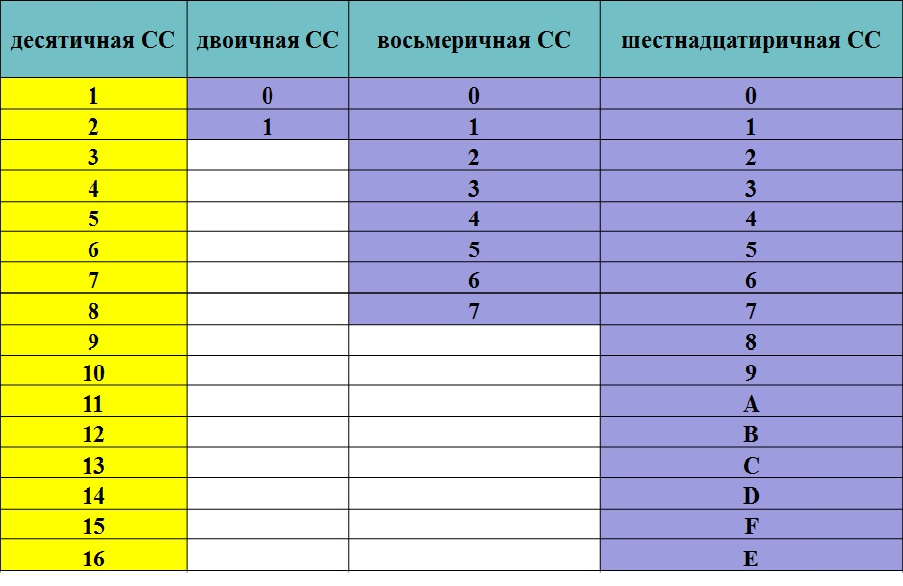
–Проверка присутствия студентов
– Урок окончен. До свидания.
Список литературы
1. Андреева Е.В., Фалина И.Н. Системы счисления и компьютерная арифметика. – М.: ЛБЗ, 200. – 248 с.
2.Белоусова Л.И. Сборник задач по курсу информатики под ред. Л.И. Белоусовой. – М.: Издательство «Экзамен», 2006. – 253 с.
3.Горячев А.В., Шафрин Ю.А. Практикум по информационным технологиям. – М.: ЛБЗ, 1999. – 272 с.
4.Лапчик М.П. и др. Методика преподавания информатики. – М.: Академия, 2001. – 624 с.
5.Софронова Н.В. Теория и методика обучения информатике. – М.: Высшая школа, 2004. – 223 с.
6.Шелепаева А.Х. Поурочные разработки по информатике: 8-9 классы. – М.: ВАКО, 2006. – 272 с.

